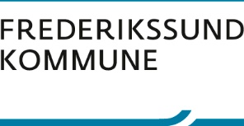

Job- og personprofil

Afdelingsleder for dagtilbud og dele af sekretariatet Center for Børn og Skole, Frederikssund Kommune

Indledning
Center for Børn og Skole gennemfører 1. februar 2025 en organisationsændring, som bl.a. medfører, at centrets ledelse udvides med to nye lederstillinger i sekretariatet; en afdelingsleder for skole og klub og en afdelingsleder for dagtilbud.
Denne job- og personprofil beskriver nogle af de drømme, visioner og forventninger, der er for dagtilbudsområdet til den nye afdelingsleder for dagtilbud.
Dagtilbudsområdet i Frederikssund kommune er gået ind i en ny og spændende periode. Forskningen har for længst slået fast, hvor afgørende vigtige de tidlige år er for resten af et menneskes liv. Samtidig går op mod 86 % af de etårige og 99 % 3-5-årige i et dagtilbud. I Frederikssund kommune er vi meget bevidste om det store ansvar, der hviler på os. Vi mener, at det er et af de vigtigste opgaver, der findes, at gå sammen om at sikre, at vi i fællesskab med forældrene kan understøtte vores små medborgeres trivsel, læring, udvikling og dannelse.
Den nye organisering betyder, at vi løfter ambitionerne for samarbejdet om at styrke kvaliteten i vores pædagogiske tilbud. Vi har meget dygtige ledere og medarbejdere, så dét, hvor der skal sættes ind de kommende måneder og år er, på at styrke den samlede kvalitet på dagtilbudsområdet i forhold til f.eks. det tværfaglige samarbejde, udvikling af dels en rød tråd men samtidig kan understøtte det som hvert dagtilbud er optaget af i de pædagogiske tilbud, samt videreudviklingen af tilbud af høj kvalitet til børn
I Frederikssund har Byrådet udviklingsstrategi er kaldet ”Sammen om Frederikssund” og den nye afdelingsleder for dagtilbud, skal sammen med de pædagogiske ledere og medarbejdere, konsulenter, børne- og skolechefen, tillidsvalgte, direktøren, politikerne og forældrebestyrelserne udvikle, samt ikke mindst afdelingslederen for skoleområdet, skabe og drive udviklingen på området.

Kort om Frederikssund Kommune
Arealmæssigt er Frederikssund Kommune den næststørste i Nordsjælland, og giver med sine landskaber let adgang til kyst og natur. Med en beliggenhed under en times kørsel fra København er Frederikssund Kommune en attraktiv bosætningskommune med bl.a. S-togforbindelse og gode uddannelses- og erhvervsmuligheder. Kommunen har ca. 45.000. indbyggere og vokser i disse år. Visionen er, at Frederikssund Kommune skal være en stærk, bæredygtig og udviklingsorienteret del af Hovedstadsregionen.
Frederikssund Kommune er veldrevet og velorganiseret kommune, der systematisk og målrettet arbejder med de centrale økonomiske, demografiske og velfærdspolitiske udfordringer, som kommunerne samlet set står over for. Vi går gerne nye veje i bestræbelserne på at finde holdbare løsninger på de væsentligste udfordringer.
Frederikssund Kommunes administration er organiseret i en centerstruktur. I Center for Børn og Skole arbejder vi med drift, udvikling og understøttelse på tværs af 0-16 års-området.

Introduktion til centret
Center for Børn og Skole har til huse på Torvet 5 ved siden af Frederikssund Rådhus. Centeret består af skoler, klubber og dagtilbud for børn og unge samt et sekretariat. Centret har i alt ca. 1600 medarbejdere, hvoraf godt 1000 er ansat på skoler, godt 514 på dagtilbudsområdet, ca. 50 på klubområdet samt ca. 20 er ansat i administrationen, der understøtter driften og udviklingen af børne-, skole og klubområdet.
P.t. består centrets ledelse af centerchefen, og der er to konsulenter fra staben, som fungerer midlertidigt som fagkoordinatorer for henholdsvis skole- og dagtilbudsområdet.
Decentralt ledes området af 6 skoleledere, dagtilbudslederne og 1 fællesklubleder. Dagtilbudslederne -, skole- og klubledere har hver især ansvaret for den strategiske, administrative og pædagogiske ledelse af institutioner og skoler.
Pr. 1. februar 2025 træder forventeligt en ny organisationsændring i kraft, hvor centrets ledelse udvides med to lederstillinger i sekretariatet; en afdelingsleder for skole og klub og en afdelingsleder for dagtilbud.
Byrådet har med budgettet for 2025 sat ekstra midler af til dagtilbudsområdet. Det betyder, at vi nedlægger den nuværende områdestruktur med områdebestyrelser og områdeledelse.
Vi bygger ovenpå de seneste års prioritering af økonomi til normeringer og kompetenceudvikling på dagtilbudsområdet. Vi sætter frisættelse og faglig kvalitet forrest ved at investere i en ny ledelsesstruktur i selvstændige børnehuse. Vi ønsker at styrke den lokale, pædagogiske ledelse af kvalitet, arbejdsfællesskaber og forældresamarbejde i alle børnehuse. Samtidig styrker vi den fælles faglige kvalitetsudvikling af dagtilbudsområdet med en fælles afdelingsleder for dagtilbud.
Center for Børn og Skole har et godt samarbejde med andre centre og afdelinger i kommunen, herunder ikke mindst sundhedsplejen og hele Center for Familie og Rådgivning samt kultur- og fritidsområdet. Frederikssund kommunes byråd har investeret i dagtilbudsområdet i forbindelse med budget 2025 og der er i det hele taget stor politisk fokus på området.
Centret betjener følgende politiske udvalg: ’Skole, klub og SFO’ og ’Børn, familier og forebyggelse’.

Organisering i Center for Børn og Skole pr. 1. februar 2025:

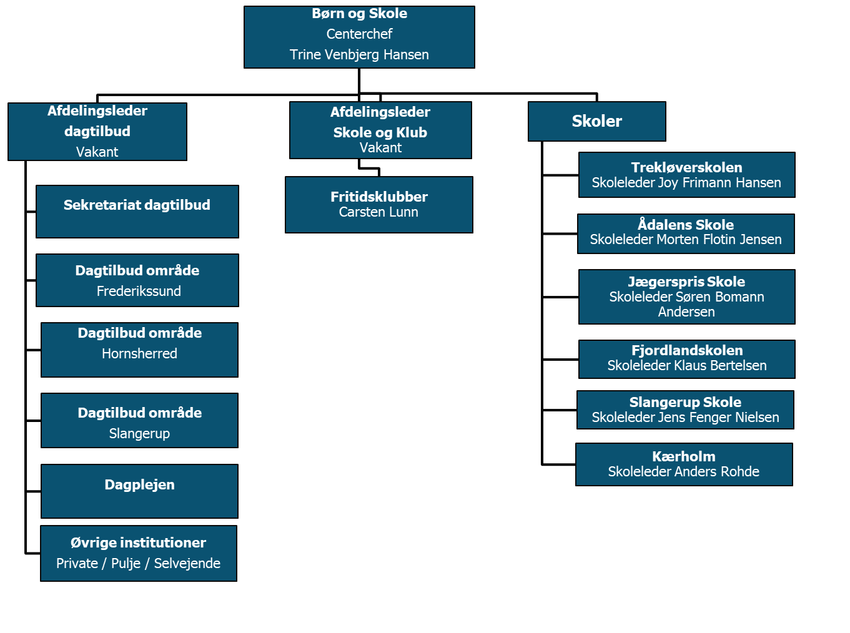

Opgaver og ansvarsområder som afdelingsleder for dagtilbud
Den nye afdelingsleder for dagtilbud vil få det overordnede ansvar for hele dagtilbudsområdet, herunder ansvaret for økonomien og alle 32 dagtilbudsledere i reference. Dertil kommer 5 konsulenter og 3 administrative medarbejdere i sekretariatet, som arbejder inden for dagtilbudsområdet, herunder 2 medarbejdere i pladsanvisningen.
Du bliver en del af et center, der vil noget sammen og som har ambitioner på alle børn og unges vegne. Vi brænder for at skabe mærkbare forandringer for børnene og deres familier. Fundamentet for vores arbejde er blandt andet vores børne- og ungepolitik ’Et godt sted at vokse op’ børne- og ungepolitik og Frederikssund Kommunes strategiske retning ’Sammen om Frederikssund’ .
Med den nye organisering går Center for Børn og Skole væk fra den nuværende områdestruktur med områdebestyrelser og områdeledelse af dagtilbudsområdet. I stedet sætter vi endnu mere fokus på frisættelse og faglig kvalitet forrest ved at investere i en ny ledelsesstruktur med selvstændige børnehuse. Vi ønsker på den måde at styrke den lokale, pædagogiske ledelse af kvalitet, solide og forpligtende arbejdsfællesskaber og forældresamarbejde i alle vores børnehuse.
Endelig skal du kunne bidrage til politiske sager og kunne udarbejde notater, procesplaner og have ansvaret for at sikre implementering af f.eks. politisk igangsatte initiativer, samt tage ledelse af kapacitetsstyringen

Ledelsesunderstøttelse og videreudvikling af den faglige kvalitet
En vigtig opgave for dig vil være at understøtte dagtilbudslederne hver især - og på tværs - i at lykkes godt med deres lokale ledelsesopgave af den pædagogiske drift. For flere af dagtilbudslederne vil der være tale om en anderledes ledelsesopgave med nye komponenter, hvor de hver især får et helt selvstændigt ansvar for at lede den daglige drift af børnehuset. Det er afgørende, at du har solid erfaring med, hvad det vil sige at lede en daginstitution, og kan møde dine ledere dér hvor de er i forandringen.
Du skal derfor have et vedvarende fokus på understøttelse af børnehusene. Den pædagogiske leder i børnehusene har selvstændigt ansvar for ansættelser/afskedigelser, har eget budget og eget bestyrelse. Din opgave som overordnede afdelingsleder for dagtilbudslederne bliver at understøtte deres ledelse af driften og udviklingen i det enkelte børnehus. Du gør dig tilgængelig og stiller dig til rådighed for den dybe faglige sparring på de opgaver, lederne måtte have i hverdagen, og de ledelsesfaglige udfordringer, de måtte stå overfor.
Derudover handler den ledelsesmæssige understøttelse af børnehusene også om at være facilitator for de pædagogiske lederes interne samarbejde i netværk. Her skal dit fokus være på at videreudvikle den faglige kvalitet i børnehusene og på at understøtte lokale processer om frisættelse og arbejdsfællesskabet.
Du bliver en vigtig brobygger mellem den centrale- og den decentrale del af organisationen, og du skal hjælpe dagtilbudslederne i at navigere sikkert i forhold til den kontekst, de skal agere inden for.
Et koordinerende tværgående samspil
Kerneopgaven på dagtilbudsområdet er at understøtte børnenes læring, trivsel, udvikling og dannelse i vores dagpleje, vuggestuer og børnehaver. Det kommer til at kræve en stor og vedvarende opmærksomhed fra den nye afdelingsleder at understøtte de pædagogiske ledere i at sikre høj kvalitet i den pædagogiske opgaveløsning, stabil drift, sund økonomi- og styring af normeringen.
Det er afgørende, at afdelingslederen løfter denne opgave ved at skabe følgeskab, motivation, retning og sammenhængskraft gennem en inddragende, lyttende og samarbejdsorienteret ledelsesstil.

Dine medarbejdere i staben arbejder teamorienteret omkring opgaveløsningerne. De har en vigtig opgave i at understøtte dagtilbud i de forandringer, som hele tiden pågår, og bringe vigtig praksisviden fra børnehusene videre til i centret. Derfor er sparring og rådgivning omkring opgaveløsningen og de udfordringer, som medarbejderne møder, essentiel.
Du formår at skabe stærke faglige arbejdsfællesskaber hele vejen rundt. Både mellem stabsmedarbejdere og dagtilbudslederne, mellem lederne af børnehusene og på tværs af centret. Men du skal også have et stærkt blik for, hvordan samarbejdet med andre faglige områder.
Som ny afdelingsleder får du en strategisk ledelsesopgave, hvor du skal være med til at sætte retning og skabe rammer for opgavevaretagelsen, samt medvirke til at gøre dagtilbudsområdet endnu mere synlig overfor politikere og borgere. Det vil du skulle gøre ved at være skarp på kommunikationen om dét, der sker på området. Du skal oversætte og omsætte de politiske mål og visioner til konkrete handlinger og pædagogiske resultater, ligesom du skal bringe viden og perspektiver fra den pædagogiske praksis i børnehusene i spil opadtil i forhold til politiske niveau. Du skal interesse dig for og prioritere den strategiske udvikling og proaktivt bidrage til at kvalificere de overordnede beslutninger.
I opgaven ligger også et vedvarende fokus på- og evne til at styre kapaciteten og medvirke til at sikre rettidig og proaktiv styring af anlægs- og ombygningsopgaver, i tæt samarbejde med andre aktører i kommune. Derudover ligger der tillige et ansvar for, at børnehusenes fysiske rammer matcher behov og pædagogisk kvalitet. Samtidig vil det være en vigtig opgave at sikre et godt og konstruktivt samarbejde i MED-organisationen og med de faglige organisationer.
Fælles identitet og sammenhængskraft
Du skal være en samlende afdelingsleder, som formår at opbygge et tæt kollegaskab, en fælles identitet og en tillidsskabende arbejdskultur, baseret på åbenhed og en uformel tone, på tværs af hele dit område. Du har et tæt samarbejde med den falige leder for skole og klub. Sammen skal I sikre, at der er sammenhæng melem de to områder, og har øje for den fælles opgaveløsning på tværs.

Trivsel og psykologisk tryghed er vigtigste hjørnesten i din ledelsespraksis, og du er optaget kontinuerligt at understøtte et godt arbejdsmiljø, og en stærk tilknytning til organisationen, i en medarbejdergruppe med stor diversitet.
Tillid og frisættelse står stærkt som et strategisk udviklingsspor i vores organisation. Som afdelingsleder har du en faciliterende rolle, og du skal aktivt understøtte lederne i det daglige arbejde med frisættelse. Din evne til at navigere i åbne processer med en nysgerrig tilgang til nye perspektiver er derfor afgørende.
Centret har allerede i dag et stærkt internt samarbejde, og vi vil gerne skabe et endnu tættere samspil med MED-udvalg, AMR og TR om kerneopgaven og de fælles opgaveløsninger.
Du har fokus på at skabe synergier mellem børnehusene og bidrage til inspiration og sparring.

Formelle kvalifikationer og kompetencer
Du har en relevant videregående uddannelse, og du er ledelsesmæssigt velfunderet med en master- eller en diplomuddannelse.

Din ekspertise inden for børnefaglighed er solid, og du er velinformeret om relevant forskning og evidensbaserede metoder, der fremmer børns udvikling, læring og trivsel. Du har en stærk passion for børneområdet generelt, og navnligt 0-6 års området.
Du har konkret erfaring med at lede andre, både ledere og medarbejdere. I din ledelse skaber du begejstring og faglig gejst, og du formår at bringe forskellige fagligheder og funktioner i spil gennem inddragelse og anerkendelse. Du er menneskeklog, og du evner at lede på en diiferentieret måde, hvor der er plads til at afsøge forskellige løsninger.
Som leder har du skabt gode resultater i forhold til arbejdsmiljø, trivsel og tilknytning til arbejdspladsen. Du favner du bredt, og kan både lede helt tæt på andres kerneopgave, og lede på distancen.
Du er en dygtig relationsskaber, der formår at rumme forskellighed i din ledelse, og det er naturligt for andre at opsøge dig for sparring om faglige udfordringer og pædagogiske idéudvikling.

Som person er du i stand til at stå fast i et stort krydspres. Du optræder med en god personlig autoritet og pondus. Du tør komme med din egen mening, og du tør udfordre dine omgivelser. Og du evner at gøre begge dele på et sagligt grundlag og på en konstruktiv facon.
Du formår at være en nærværende, tydelig og synlig leder i afdelingen, også når der er travlt.

Din erfaring fra en politisk styret organisation har skærpet dine evner til at navigere blandt mange interessenter og meninger. Du formår at forbinde politik og praksis på en respektfuld måde og kan klart formidle komplekse dilemmaer og problemstillinger.

Vilkår og ansættelsesproces
Du ansættes i Frederikssund Kommune efter gældende overenskomst.

Vil du vide mere om stillingen, er du velkommen til at ringe til centerchef for Børn og Skole, Trine Venbjerg Hansen på telefon 2729 9137.

Ansøgningsfrist | Søndag 5. januar 2025, kl 23.59
1. samtalerunde | Fredag 10. januar 2025
Test | Gennemføres i uge 3-4, mellem 1. og 2. samtalerunde  Profilanalyse gennemføres fysisk eller online, tilbagemelding aftales med ekstern konsulent.
2. samtalerunde | Torsdag 16. januar 2025
Tiltrædelse | 1. marts 2025

